Sciences physiques | LA MESURE DE L’ÉNERGIE ÉLECTRIQUE : à quoi sert un compteur électrique ? que nous apprend une facture d'électricité ? |  | 3 Prépa Pro
Connaissances |  | Capacités
- L’énergie électrique E transférée pendant une durée t à un appareil de puissance nominale P est donnée par la relation E = P.t  - Le joule est l’unité d’énergie du Système international (SI). |  | - Calculer, utiliser une formule

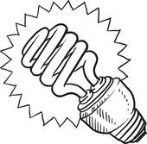
Deux amis discutent sur la consommation d’énergie électrique.
L’un affirme que son téléviseur en mode veille (3 Watts) consomme moins en 40 min qu’une ampoule de 11 W fonctionnant pendant 10 min. L’autre pense le contraire

Qui a raison ?
- Quelles sont les deux grandeurs physiques évoquées dans le texte et que représentent-elles ?
…………………………………………………………………………………………………..
…………………………………………………………………………………………………..
- D’après toi, de quoi dépend l’énergie consommée ?
…………………………………………………………………………………………………..
…………………………………………………………………………………………………..
- Propose alors, un calcul pour pouvoir vérifier qui a raison.
…………………………………………………………………………………………………..
…………………………………………………………………………………………………..
…………………………………………………………………………………………………..

À retenir
L’énergie électrique E consommée par un appareil de puissance P pendant une durée t.est donnée par la relation :
P est la puissance de l’appareil en watt (W)
t est la durée d’utilisation de l’appareil en seconde (s)
E est l’énergie consommée par l’appareil en joule (J)
$E= P ×t$

Vérifions qui a raison :
- Télévision : P = 3 W ; t = 40 min= 40 × 60.= 2400 s
$E= P ×t$
E = 3 × 2400
E = 7200 J La télévision consomme en mode veille une énergie de 7200J en 40 min
- Ampoule : P_{a} = 11 W ; t_{a} = 10 min= 10 × 60= 600 s
E_{a} = P_{a} × t_{a}
E_{a} = 11 × 600
E_{a} = 6600 J L’ampoule consomme une énergie de 6600 J en 10 min
Dans les conditions données, la télévision consomme plus d’énergie électrique que l’ampoule.

À quoi sert un compteur électrique ?

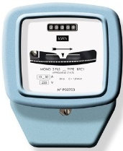
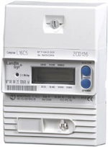
L’énergie électrique n’est pas une énergie gratuite, elle nous est facturée par un fournisseur d’énergie électrique (EDF, UEM etc…).
Celui-ci doit pouvoir mesurer l’énergie électrique que nous consommons, c’est pour cela qu’il installe chez le client un « compteur électrique ».

Mais l’unité légale de l’énergie dans le Système international (SI): le joule n’est pas adapté, car de ce fait le temps est compté en seconde.
Or nos appareils électriques domestiques les plus puissants fonctionnent pendant plusieurs heures (machine à laver, four, chauffe-eau…) voir en permanence (réfrigérateur).
Pour cela, les fournisseurs d’énergie électrique ont créé une nouvelle unité le watt-heure(Wh), qui représente une énergie de : un watt consommée pendant une heure (et 1Wh = 3600 J).
Même, ils utilisent pour facturer l’énergie électrique, un multiple du watt-heure : le kilowatt-heure (kWh), avec 1kWh= 1000Wh

Prenons un exemple, un réfrigérateur de puissance nominale de 200 W.
- Calculons l’énergie consommée en une heure :
P = 200 W ; t = 1 heure= 1×60×60 = 3600 s
L’énergie en watt-heure: $E= P ×t$
E = 200 × 1
E = 200 Wh= 0,2 kWh
L’énergie en joule : $E= P ×t$
E = 200 × 3600
E = 720 000 J
Le réfrigérateur consomme une énergie de 720 000 J en 1 heure, soit 200 Wh, soit 0,2 kWh.

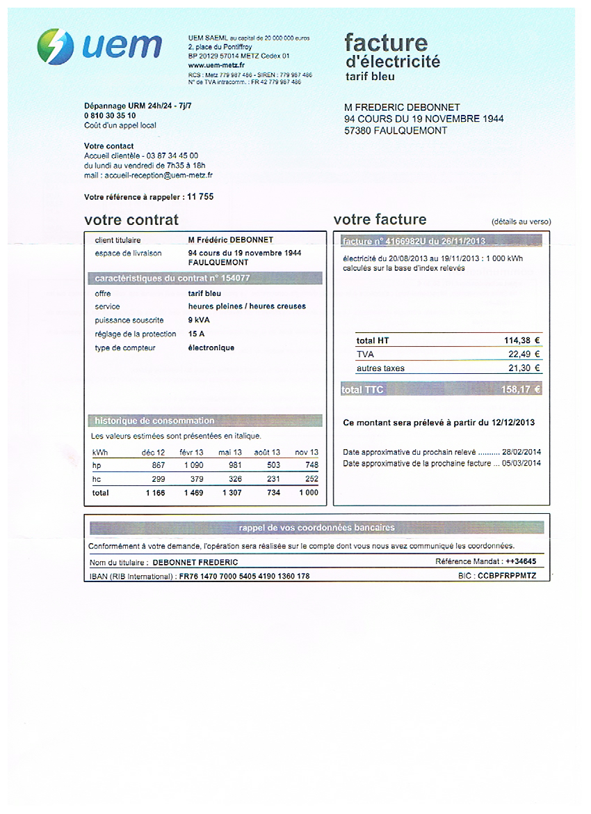
Que nous apprend une facture d'électricité ?
Nom adresse où est envoyée la facture
N° Référence client
du contrat

45 A

Montant à payer

Énergie consommée

Taxes

Abonnement à une puissance

Prix du kWh

À retenir
La facture d’électricité indique le détail des sommes à payer pour la consommation d’énergie électrique :
- La consommation en kWh
- Le montant de l’abonnement
- Le montant de la consommation
- Le calcul des taxes
- Le montant TTC à payer.

Exercices

Soit le schéma d’une installation électrique où les prises alimentent des appareils.
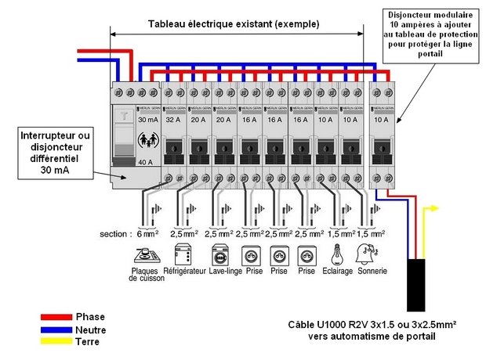
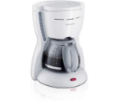
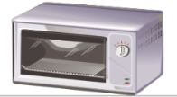
1000 W
2600 W
1800 W
100 W

- Le lave-linge d’une puissance de 2200 W, fonctionne pendant 2,5 heures. Calculer l’énergie consommée en Wh et en kWh.
E = 5500 Wh, soit 5,5 kWh

- Donner la puissance nominale de la cafetière
P_{c} = 1000 W
  - Calculer, dans ces conditions l’énergie consommée en Joule, si elle fonctionne pendant 8 min :

E = 480 000 J

  - Convertir l’énergie en Wh à l’unité et en kWh
E = 133Wh
E = 0,133 kWh

  - Donner le prix qu’a couté ce café à 0,01 prés sachant que le prix du kWh est de 0,136 € TTC.
P_{rx} = 0,02 €

